1.Если зачеркнуть все числа которые делятся на 5, то останутся числа заканчивающиеся на 1,2,3,4,6,7,8,9 если их умножить друг на друга, то даст 6 на конце. Осталось 6\*1\*2 заканчивается на 2. Ответ: 2

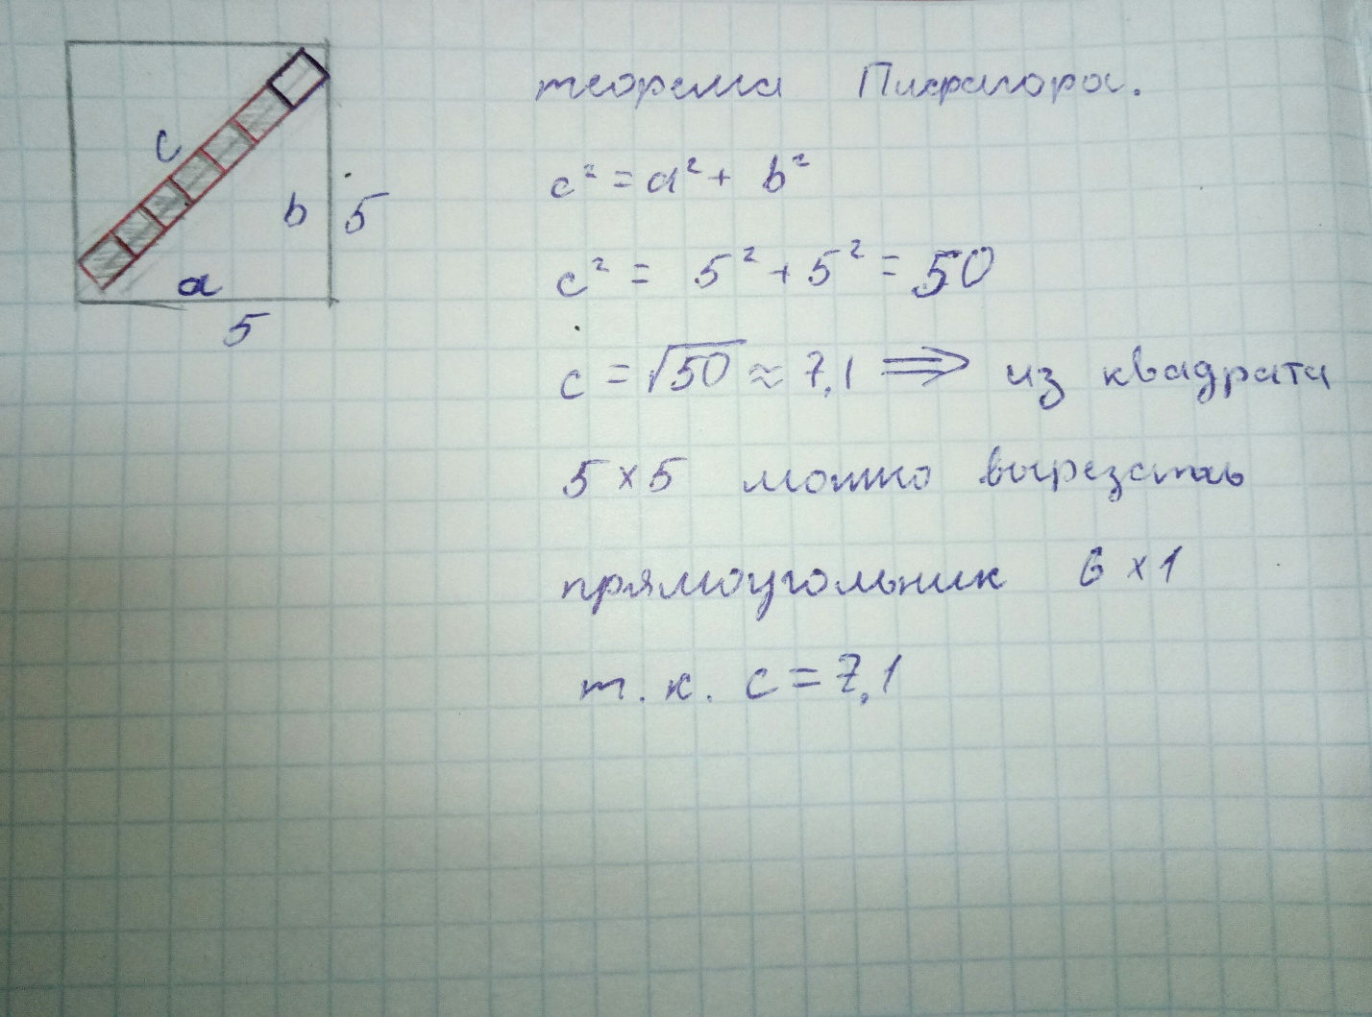2.

Выполнил

Мухамадеев

Айдар

Фаритович

8 класс

МОБУСОШ 1

С. Киргиз-Мияки

Миякинский район

Акимова Лилия Николаевна